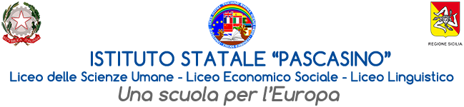

MINISTERO DELL’ISTRUZIONE E DEL MERITO

UFFICIO SCOLASTICO REGIONALE PER LA SICILIA

* 1. ISTITUTO STATALE “PASCASINO”

Via Vaccari n. 5 - Marsala - Tel.0923/1928988

Cod. Meccanografico TPPM03000Q - Cod.Fiscale e P.IVA 82004490817

Circolare n. 499

Alle docenti tutor:

Alestra Vincenza

Anselmi Giacoma Loredana

Bono Teresa

Caldarera Linda

Castiglione Giuliana

Galfano Annelise

Giacalone Rosa Maria

Giacalone Susanna

Manzo Patrizia Vincenza

Nocera Rossella

Pantaleo Giuseppa

Pellegrino Ivona

Sanfilippo Flavia

Tantaro Antonia

Al docente orientatore:

Palermo Francesca

Al DSGA

LORO SEDI

Al sito istituzionale della scuola

OGGETTO: CONVOCAZIONE DOCENTI TUTOR DELL’ORIENTAMENTO E ORIENTATORE

Le SS. LL. sono convocate lunedì 28 aprile 2025, alle ore 16.30, presso la Biblioteca della sede di via G. Falcone 20, per discutere il seguente o.d.g.:

1. Andamento dei PCTO e analisi del Decreto Ministeriale n. 226 del 2024
2. Decorso delle attività di Orientamento
3. Funzionalità della piattaforma Unica e caricamento del capolavoro

Marsala, 16/04/2025

Il Dirigente Scolastico

Prof.ssa Annamaria Angileri